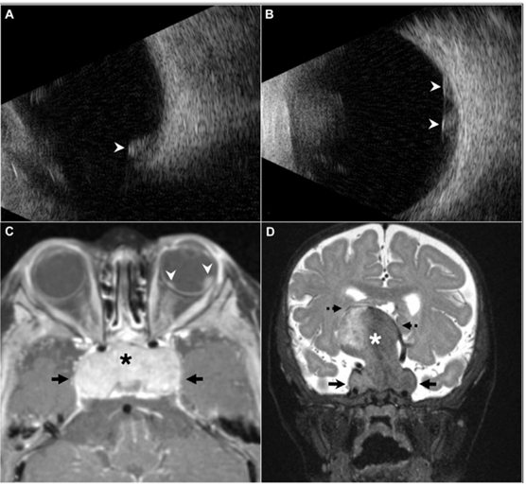

你是一个专业的眼科医生，我这边有一个特殊的病人，以下是他的症状描述：A 7-month-old girl with delayed milestones was referred. She lacked visual fixation. Ultrasonography confirmed hyperechoic intraocular tumors in her right (A, arrowhead)and left (B, arrowheads) eyes. Magnetic resonance imaging revealed bilateral multifocal RBs (C, arrowheads), and a large (46 37 41 mm)intrasellar/suprasellar mass (C and D, asterisk, arrows), compressing the lateral and third ventricles (D, dotted arrows), extending into thecavernous sinus (C and D, arrows)你是否能根据描述和图片分析确诊他的病情

从专业眼科角度来看，这位7个月大女婴的病情可诊断为**双眼视网膜母细胞瘤（retinoblastoma，RB）伴鞍内/鞍上巨大占位性病变**。以下是详细分析：

**症状分析**

* **发育里程碑延迟**：7个月大的女婴存在发育里程碑延迟的情况，这可能是全身性疾病或颅内病变影响神经系统发育的表现。
* **无视觉注视**：缺乏视觉注视提示眼部或视觉传导通路存在严重病变，影响了正常的视觉功能。

**辅助检查分析**

* **超声检查**：超声检查证实右眼（图A，箭头所示）和左眼（图B，箭头所示）眼内存在高回声肿瘤。在眼科中，眼内高回声肿瘤高度提示视网膜母细胞瘤，因为视网膜母细胞瘤在超声下常表现为眼内的高回声团块。
* **磁共振成像（MRI）**
  + **眼部情况**：MRI显示双眼存在多灶性视网膜母细胞瘤（图C，箭头所示），进一步明确了眼部病变的性质和范围，多灶性是视网膜母细胞瘤的常见表现形式之一。
  + **颅内情况**：发现鞍内/鞍上存在一个巨大的占位性病变（大小为46×37×41 mm）（图C和D，星号及箭头所示）。该占位病变压迫了侧脑室和第三脑室（图D，虚线箭头所示），并延伸至海绵窦（图C和D，箭头所示）。这种颅内巨大占位病变可能会导致颅内压升高、神经功能受损等一系列严重后果，同时也可能与患儿发育里程碑延迟等全身性症状相关。

综合患儿的症状、超声及MRI检查结果，可确诊该患儿患有双眼视网膜母细胞瘤，同时合并鞍内/鞍上巨大占位性病变。视网膜母细胞瘤是儿童最常见的原发性眼内恶性肿瘤，而合并颅内巨大占位病变则提示病情较为复杂和严重，需要多学科协作进一步评估占位病变的性质，并制定综合治疗方案，包括眼科针对视网膜母细胞瘤的治疗以及神经外科等相关科室针对颅内病变的处理等。